Travail de
Formation Géographique et Sociale.

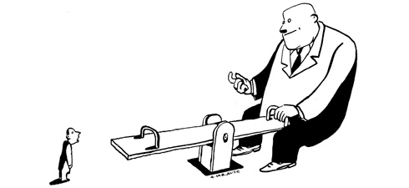

L'Europe à deux vitesses
"Vous ne pouvez pas aller à la vitesse du dernier wagon." - Romano Prodi

Philippe Meryem ; Moreau Joji ; du Bus Olivier.
6ème D
Notre Dame des Champs.
Table des matières

1) Introduction
a) Qu'est ce que l'Europe à deux vitesses ?

2) L'Europe à deux vitesses
a) L'Euro
b) Combler le fossé
c) Quelles sont les causes ?
d) Exemple de double vitesse
e) Différentes interventions

3) Conclusion
- Introduction.
a) Qu'est ce que l'Europe à deux vitesses ?

"L'Europe à deux vitesses" décrit une situation de déséquilibre principalement économique qui existe en Europe.
D’un côté, nous avons les pays à économie lente, comme la Grèce, qui actuellement, a des problèmes financiers. L’UE (union européenne) ainsi que le FMI (fond monétaire international) sont dans l’obligation d’aider ces pays pour la stabilité politique et financière de l’Europe future.
De l’autre côté, nous avons un autre groupe de pays, les pays "centraux", qui ont une économie solide. Les pays comme la Belgique, la Suisse ou le Luxembourg n’ont pas ce genre de problème. Ils ont besoin d’une aide moins importante de l’union européenne et du fonds monétaire international. Ils sont donc considérés comme économiquement stables.

Comment l’Union Européenne intervient-elle pour la stabilité de l’Europe qui évolue à deux vitesses ?

- L’Europe à deux vitesses.

- L'Euro

Cette Europe à deux vitesses peut aussi se voir avec la zone Euro.
Tous les pays de l’union européenne ne font pas partie de l’union monétaire.

Deuxième monnaie de réserve au niveau mondial, après le Dollars, l’Euro est actuellement utilisé par 16 des 27 pays de l’Union Européenne. Il représente le signe le plus concret de l’intégration européenne. La force économique de l'Euro est un atout.
Pour éviter un déséquilibre entre les pays européens, les membres fondateurs de l'Euro ont établi des conditions strictes. Les deux plus importantes étaient de ne pas s’endetter et éviter la barrière des 3% pour le déficit budgétaire.
L’euro est un moteur de croissance. Celui permet un accès plus facile aux pays de l’Europe car il ne faut pas changer son argent.

En 2008, la Suède, le Danemark et l'Islande, qui avaient refusé l'Euro, envisageaient de rentrer dans la zone Euro. C’est encore une preuve de cette Europe à deux vitesses où certains pays voudraient aussi profiter des avantages de l'Euro.  Sur cette carte, on peut voir tout les pays faisant partie de la zone Euro en 2009 ainsi que les pays de l’Union Européenne. | 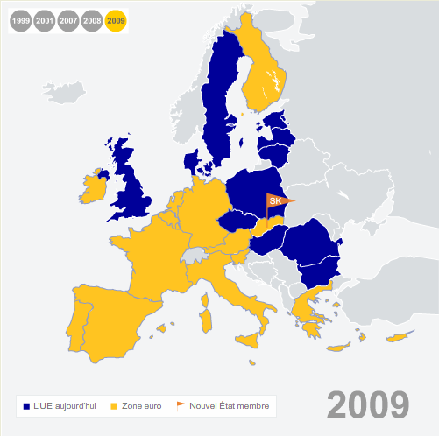

- Combler le fossé.

Il existe en Europe, un écart important entre les régions riches et pauvres. On constate, par exemple, qu’en Roumanie le revenu moyen représente environ un quart du revenu moyen européen tandis qu’à Londres, celui-ci s’élève à 335% !
Dans une région sur quatre, le PIB par habitants est inférieur à 75% de la moyenne de l’union Européenne.
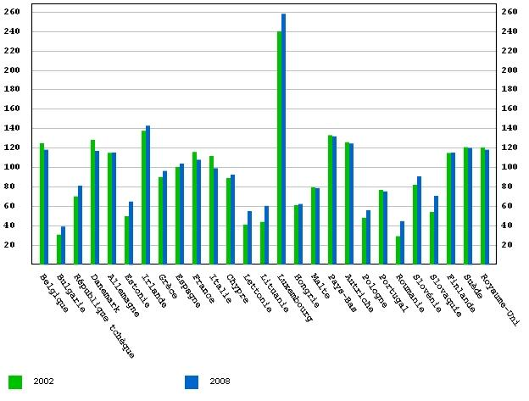
Base 100: EU (27 pays)

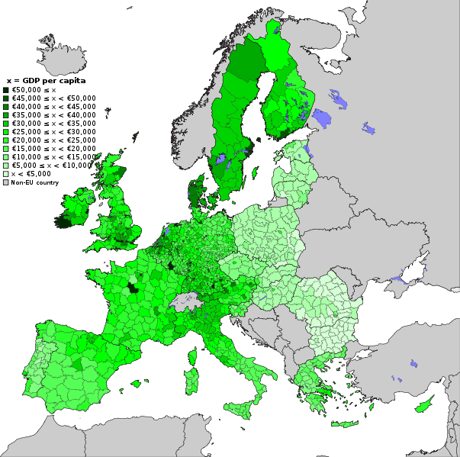

Ce graphique et cette carte montrent la différence de richesses sur toute l’Europe. Pendant qu’au Luxembourg, les gens ont un PIB moyen très élevé, on remarque, par exemple, qu’en Bulgarie, celui–ci est très bas. Grâce à la carte, on peut repérer les zones plus pauvres ; on remarque qu’elles se situent plus vers l’Est.

La politique régionale tente de réduire les différents écarts économiques entre les différentes zones. Elle aide les régions qui ont un revenu moyen peu élevé à rattraper le retard qu’elles ont sur les régions fort développées en créant de l’emploi.
L’Union Européenne essaie aussi de les aider en créant une solidarité entre les régions et les personnes.

Des milliards d’euro sont consacré pour l’accomplissement de cet objectif, c'est-à-dire, combler le fossé entre les différentes régions de l’Europe.

Même en cas de catastrophes naturelles, l’Union Européenne se doit d’apporter une aide supplémentaire aux différentes régions touchées.

- Quelles sont les causes ?

Les deux causes principales du déséquilibre intra-européen sont :
- Les divergences de demande intérieure :

Il y a eu une évolution du coût du travail dans les 16 pays de la zone euro. Les hausses de salaire sont bien supérieures dans les pays du nord que dans les pays du sud de l’Europe, qui sont actuellement en difficultés et dont la compétitivité commerciale diminue.

- Les différences d’attractivité pour les investisseurs étrangers.

Chaque pays européen n’a pas la chance de pouvoir investir beaucoup à l’étranger pour pouvoir améliorer son économie.

- Exemples de double vitesse.

La Commission Européenne a effectué quelques calculs et a découvert que les salaires relatifs lié à l’industrie manufacturière espagnole auraient augmenté de 30 % entre 1999, qui est le début de l’Union monétaire, et 2009. Par contre, en Allemagne, celui – ci a baissé de 6%. Pourtant, il n’y a eu qu’une augmentation de 7% de la part du marché des exportations espagnoles.
Même chose en Italie, les coûts salariaux ont augmenté de 35% en 10 ans tandis qu’en France, il a augmenté de 3%. Avec cela on remarque que la part de marché de l’Italie a baissé de 8% et en France, elle a baissé de 26%.
Il y a aussi une forme de compétitivité. Elle est souvent relative à l’exportation.
Les pays ont chacun une économie différentes et celle – ci évolue en fonction des parts de marché qu’ils font.

- Différentes interventions.

Chacune de 271 régions de l’Europe peut recevoir une aide économique mais il en existe qui sont plus aidées que d’autres en fonction de leurs besoins.
Il existe différentes organisations qui aident à la stabilité financière de l’Europe.
- La Banque centrale européenne (BCE).
Créée en 1998, son rôle est de maintenir le pouvoir d’achat et la stabilité des prix dans la zone euro.

- Le Fonds Monétaire International (FMI).
Créé en 1944, son but est de garantir la stabilité financière, facilité les échanges internationaux, garantir une stabilité économique et faire reculer la pauvreté.

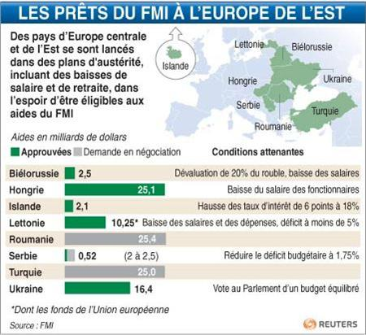 20/03/2009
Sur cette carte, on constate que les pays veulent faire de leur possible pour être aider par le FMI en cas de crise économique.
Ces pays vont jusqu'à diminuer le salaire ainsi que la retraite.
On remarque en dessous de la carte, un graphique sur les demandes d’approbation de certains pays pour l’aide du FMI. Il y a aussi les conditions attenantes.

- Le Fonds de solidarité de l’Union Européenne (FSE).
Créé en 2002, son but est d’intervenir en cas de catastrophes naturelles ayant des répercussions sur une région dont les conditions de vie et l’économie ont été grièvement bouleversé.

- Le Fonds Européen de développement régional (FEDER).
Crée le 18 mars 1975, son but est de participer au financement d’aide pour les emplois durables, pour les infrastructures (routes) et pour le développement local.

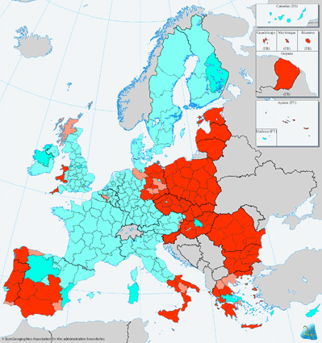

Régions de convergence
Régions en phase de suppression progressive des aides
Régions en phase d’instauration progressive des aides
Régions de compétitivité et d’emploi

Sur cette carte, on remarque toutes les aides qui s’instaurent ou se suppriment dans les régions de l’Europe. On voit aussi les régions de convergence et les régions de compétitivité et d’emploi.

- Conclusion.

Problématique : Comment l’Union Européenne intervient-elle pour la stabilité de l’Europe qui évolue à deux vitesses ?

On remarque que l’évolution économique de l’Europe se fait à deux vitesses. Les pays n’évoluent pas de la même manière et pas aussi rapidement les uns que les autres.
L’Europe bénéficie l’aide de plusieurs organisations telles que le FMI, FEDER, la BCE, la FSE, etc.
L’Union Européenne intervient donc grâce à ces organisations dans le but de trouver un équilibre économico-politique entre les régions riches et plus pauvres.

Sources

http://archives.contrepoints.org/Le-retour-de-l-Europe-a-deux.html

http://curieuxlycee.blogspot.com/2008/11/europe-et-euro-le-quizz.html

http://europa.eu/legislation_summaries/justice_freedom_security/free_movement_of_persons _asylum_immigration/l33020_fr.htm

http://www.ladocumentationfrancaise.fr/revues-collections/problemes-economiques/graphiques/integration-ue27.shtml

Agenda Europa (journal de classe).

http://www.telos-eu.com/fr/article/desequilibres_europeens_en_finir_avec_les_lieux_

http://ec.europa.eu/regional_policy/funds/feder/index_fr.htm

Sources images

Illustration de la page de garde: Dessin de Andrzej Krauze (17 juin 2010)

Carte de la zone euro: http://www.ecb.int/euro/intro/html/map.fr.html

Cartes et graphiques:

Carte PIB/Habitant de l'Union Européenne : Insee

http://upload.wikimedia.org/wikipedia/commons/e/e0/Map_of_GDP_per_capita_in_the_EU_in_2007_%28NUTS_3%29.svg

http://www.lexpansion.com/economie/l-union-europeenne-prete-a-aider-le-fmi-et-l-europe-de-l-est_177473.html

http://ec.europa.eu/regional_policy/atlas2007/index_fr.htm

